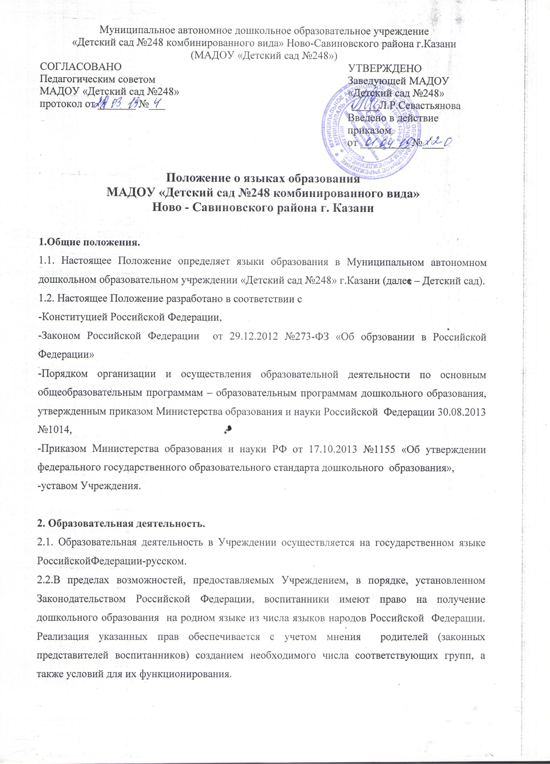

2.3. В Учреждении с учетом мнения родителей (законных представителей воспитанников) может вводиться изучение татарского языка в соответствии с законодательством Российской Федерации.
2.4. В пределах возможностей, предоставляемых Учреждением, с учетом потребностей воспитанников и их родителей (законных представителей воспитанников) образование может быть получено на иностранном языке в порядке, установленном законодательством Российской Федерации.
Обучение детей татарскому языку в русскоязычных группах осуществляется в режимных моментах и в непосредственно образовательной деятельности в соответствии с основной образовательной программой дошкольного образования.
2.5. Выбор языка образования определяется по заявлениям родителей (законных представителей) воспитанников при приеме (переводе) на обучение по образовательным программам дошкольного образования.

3. Воспитательная работа.
3.1. Воспитательная работа в Учреждении осуществляется на государственном языке Российской Федерации-русском.
3.2. В пределах возможностей педагогического коллектива и с учетом потребностей родителей (законных представителей воспитанников) воспитательная работа может осуществляться на языках народов Российской Федерации и на иностранном языке.

4. Заключительные положения.
4.1. Рабочие программы и иная документация (в том числе в электронном виде), связанная с реализацией основной образовательной программы дошкольного образования (в том числе дополнительных программ дошкольного образования), ведется на языках, определенных в соответствии с п.п. 2.3. настоящего Положения.
4.2. Наружное и внутреннее оформление Учреждения (вывески, указатели, наименования помещений, названия стендов и т.д.) обеспечивается на двух государственных языках Республики Татарстан, дополнительно может обеспечиваться на английском языке.
4.3. Учреждение обеспечивает открытость и доступность информации о языках образования размещением ее на официальном сайте Учреждения в сети Интернет (edu.tatar.ru).
4.4. Положение принимается решением педаггического совета.
4.5.Положение подлежит изменению и дополнению по усмотрению Учреждения, в связи с вступлением в силу закона или другого нормативного, правового акта.
4.6. Положение может быть изменено или дополнено только принятием новой редакции Положения в полном объеме путем утверждения нового.
4.7. Срок действия Положения неограничен.

